МИНИСТЕРСТВО НАУКИ И ОБРАЗОВАНИЯ РОССИЙСКОЙ ФЕДЕРАЦИИ ФГБОУВО

“РЯЗАНСКИЙ ГОСУДАРСТВЕННЫЙ РАДИОТЕХНИЧЕСКИЙ УНИВЕРСИТЕТ”

Кафедра ВПМ

Алгоритмические языки и программирование

Отчёт

О лабораторной работе №6

По теме:

# КОНСТРУИРОВАНИЕ ПРОГРАММ СО СТРУКТУРОЙ ВЛОЖЕННЫХ ЦИКЛОВ

**Выполнила:**

Потемкина Н. гр. 145

**Проверили:**

Асс. Камордин А. А.

С.п. Москвитина О. А.

Рязань 2021

Задание 6:

1. Задание:

В процессе выполнения задания необходимо осуществить нисходящее проектирование алгоритма табулирования сложной функции и по разработанному алгоритму записать текст программы.

Вариант 17.



Для первой суммы

${(x+2)}^{2}=const=a$

Для второй суммы

${(x+1)}^{n}={(x+1)}^{n−1}∗(x+1)$ → $b_{i}=b_{i−1}∗(x+1)$; a=(x+1)

1. Блоксхема (Рисунки 1, 2):

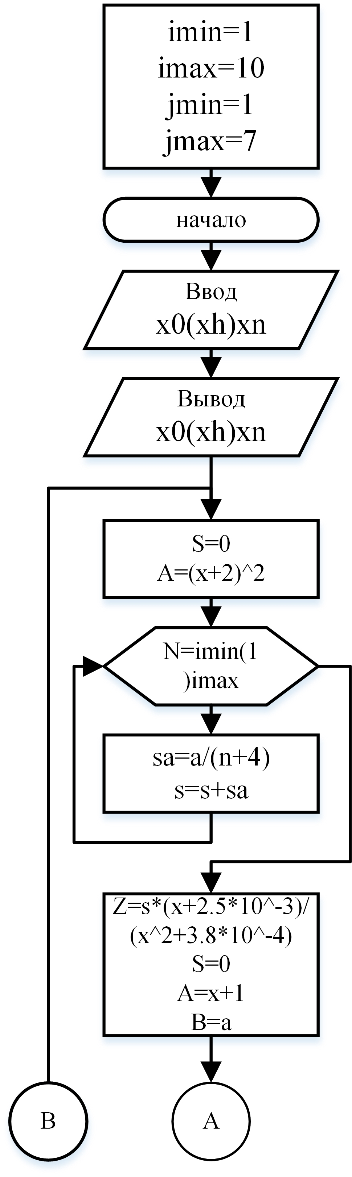

Рисунок 1 — Схема 1

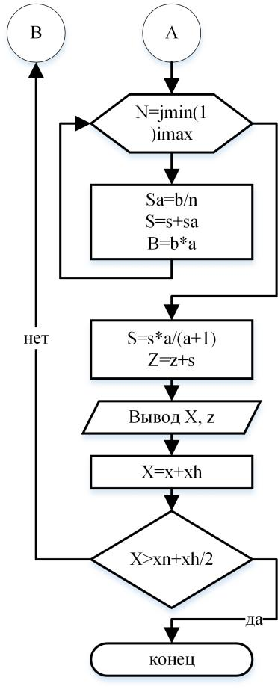

Рисунок 2 — Схема 2

1. Программа

{лабораторная работа №7 задание 16 вар 17

задание:17

вычислить z по заданной формуле. (см отчёт)

цель работы- изучение среды ABC-паскаля

тема работы: КОНСТРУИРОВАНИЕ ПРОГРАММ СО СТРУКТУРОЙ ВЛОЖЕННЫХ ЦИКЛОВ

программист: Потемкина Наталья гр. 145

Дата выполнения: 3.12.21}

**Program** lab_5_2;

**const**

imin=1;

imax=10;

jmin=1;

jmax=7;

**var**

x, xh, xn, z, s, sa, a, b:real;

n:integer;

**begin** {lab 5_2}

writeln('введите x0(xh)xn', chr(13), 'рекомендуемые значения: 0,1(0,05)0,5');

read(x, xh, xn);

writeln('вы ввели: ', x, '(', xh, ')', xn);

**repeat**

s:=0;

a:=power(x+2,2);

**for** n:=imin **to** imax **do**{s1}

sa:=a/(n+4);{расчёт слагаемого 1 суммы}

s:=s+sa;

z:=s*(x+2.5*power(10,-3))/(power(x,2)+3.8*power(10,-4));{1 слагаемое}

s:=0;

a:=x+1;

b:=a;

**for** n:=jmin **to** jmax **do**{s2}

sa:=b/n;{расчёт слагаемого 2 суммы}

s:=s+sa;

b:=b*a;

s:=s*a/(a+1);{2 слагаемое}

z:=z+s;

writeln('x:=', x, ' z:=', z);

x:=x+xh;

**until** x>xn+xh/2;

**end**.

1. Результат выполнения на эвм (Рисунок 3):

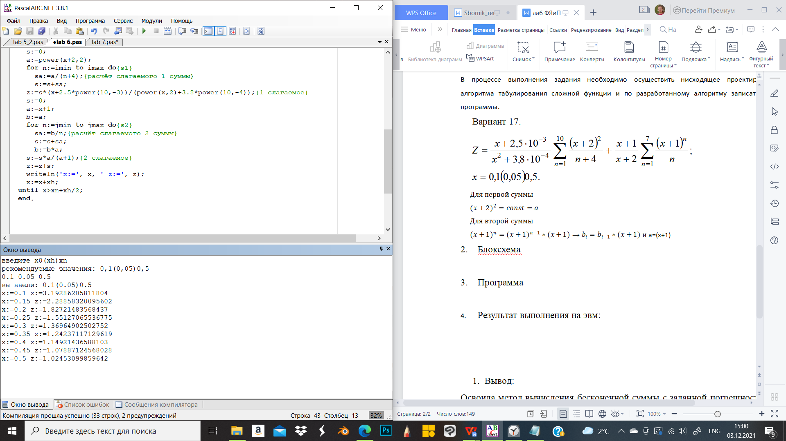

Рисунок 3 — Результат выполнения на эвм

1. Вывод:

Освоила метод вычисления с использованием вложенных циклов.